LD-878

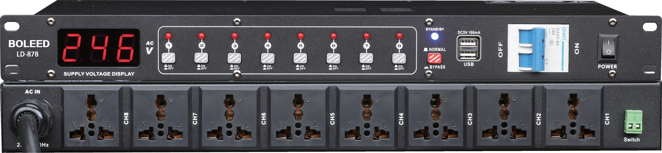

产品参数：

供电电源：交流220V/50Hz 30A，额定输出电压：220V/50Hz

采用40A优质继电器，单路最大输出30A

电源线采用国标4平方线，承受6000瓦的输出电压

自带双usb插口，5V供电，充电照明能同时间使用。

带漏电开关，当有漏电发生自动断电，保护设备和人身安会。

后面板带有开关连控接口，可以外部控制开关机

8路独立控制开关，适合各种工程方案使用

带液晶显示实时电压，方便实用

芯片控制，双面板贴片电路设计，稳定可靠

采用稳定电源变压器供电，更稳定更耐用

用途: 适用于音响、电脑、电视广播系统及其它按顺序启动的用电设备。